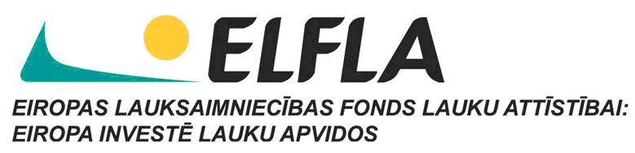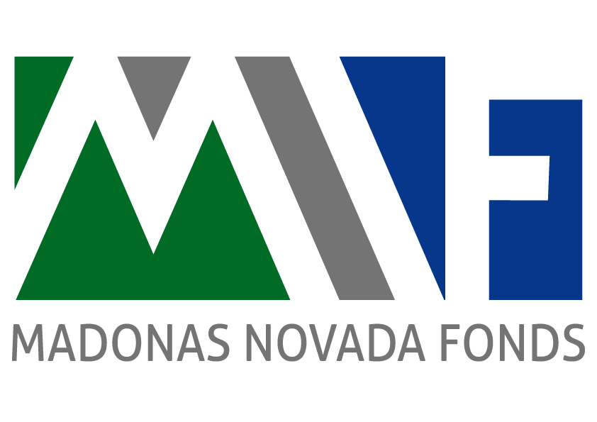

Izsludināta LEADER projektu iesniegumu pieņemšanas 11.kārta

Nodibinājums Madonas novada fonds izsludina projektu iesniegumu pieņemšanas 11.kārtu, Eiropas Lauksaimniecības fonda lauku attīstībai Lauku attīstības programmas 2007.- 2013.gadam ietvaros apstiprinātās „Madonas novada fonda darbības stratēģijas 2009.-2013.gadam” ieviešanai.

Projektu iesniegumu pieņemšana notiek no 2014.gada 6.oktobra līdz 6.novembrim.
11. kārtā pieejamais publiskais finansējums un izsludinātās rīcības atbalsta apmērs 22058,05 EUR.
Attīstības stratēģijas darbības teritorija Cesvaines, Ērgļu, Lubānas, Madonas un Varakļānu novadi.
Projekta ieviešanas beigu termiņš 2015.gada 1.jūnijs.

Projektu pieņemšana izsludināta:

413.pasākums “Lauku ekonomikas dažādošana un dzīves kvalitātes veicināšana vietējo attīstības stratēģiju īstenošanas teritorijā”
6.1.aktivitāte: iekārtu, tehnikas, aprīkojuma, informācijas tehnoloģiju un programmu nodrošinājuma iegāde un uzstādīšana un infrastruktūras izveide pakalpojumu pieejamībai, kvalitātei un sasniedzamībai vietējiem iedzīvotājiem.
1.2. rīcība Atbalsts uzņēmējdarbībai un nodarbinātībai

Mērķis: Attīstīt uzņēmējdarbību un nodarbinātību vietējās attīstības stratēģijas darbības teritorijā, veicinot dažādu pakalpojumu sasniedzamību vietējiem iedzīvotājiem.

Risinājumi: Tehniskie (greiderēšana, pļaušana, appļaušana u.c.), kokapstrādes, servisa-IT, auto u.c. tehnikas apkalpošanas, projektēšanas (specializētā programmu nodrošinājuma iegāde), sadzīves, medicīnas pakalpojumi, komunālās infrastruktūras apkalpošana (kas nav pašvaldību funkcija), atpūtas, sabiedriskās ēdināšanas pakalpojumi, u.c. pakalpojumu veidi.
Pakalpojumus saņem gan fiziskas, gan juridiskas personas.
Projekta rezultātā izveido jaunus, ceļ kvalitāti esošiem pakalpojumiem, paplašina esošo pakalpojumu klāstu.

Aicinām projektu iesniedzējus iesniegt visus dokumentus, t.sk. par būvniecību, par cenu aptauju un par finanšu resursu pieejamību un citus dokumentus, kas apliecina projekta izmaksas un projekta iesniedzēja gatavību projektu ieviest līdz 2015.gada 1.jūnijam.

Ar „Madonas novada fonda darbības stratēģiju 2009.-2013.gadam” var iepazīties un projekta iesniegumus iesniegt nodibinājumā „Madonas novada fonds” Madonā, Saieta laukumā 1, otrajā stāvā.
Konsultē Jogita Baune tālruņi: 27527343, e-pasts: jogitabaune@inbox.lv. Pieņemšanas laiks no plkst. 9.00 līdz 16.00. Pieņemšanas laikus lūgums saskaņot iepriekš telefoniski.

Papildus informācija Madonas novada fonda mājas lapā www.mnf.lv un www.lad.gov.lv - ar projekta iesnieguma sagatavošanu saistītie dokumenti.

Projekta iesniegumu elektroniskā dokumenta formā, parakstītu ar drošu elektronisko parakstu un apliecinātu ar laika zīmogu, iesniedz Lauku atbalsta dienestā lad@lad.gov.lv.

Informatīvais seminārs: 11.septembris plkst. 10.00, Madonas novada bibliotēkā, Madonā Skolas ielā 12, otrajā stāvā, konferenču zālē.

